KLCK TEMPO #3 - 30 km - 2014

Årets tredje KLCK Tempo genomfördes lördagen den 13 september och var på 30 km.

Loppet genomfördes på tempobanan ”Gälleråsen” - som var ny förra året och hette då ”Kedjeåsen” - med start och mål i Gälleråskorset och vändpunkt i toppen på Nolbybacken på vägen mot Loka.

Från och med i år syftar namnet på våra tempobanor till startplatsen.

Banan är kuperad med flera backar samt en rejäl stigning på 2 km upp mot vändpunkten. Banan är dock varierad och innehåller alla typer av åkning.

Nio cyklister, åtta från klubben och en gästcyklist som ville vara med, mötte upp för att tampas mot i första hand klockan, men även för att mäta sina krafter i en tävlingssituation.

Vädret var soligt och skönt med måttlig vind.

Stämningen var som vanligt god med spänd förväntan inför uppgiften.

Cyklisterna gav sig iväg med två minuters mellanrum och gästcyklisten, som är en hängiven och hårdsatsande tempocyklist, startade före det ordinarie startfältet.

Segertiden var nytt banrekord för klubben, och delades av två cyklister. Det sattes dessutom ett antal personliga banrekord.

Ett stort tack till Marko Heikkilä och Maria Berg, som skötte tidtagningen.

Vid tangenterna Anders

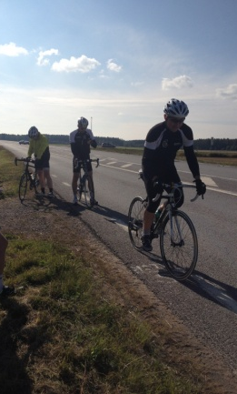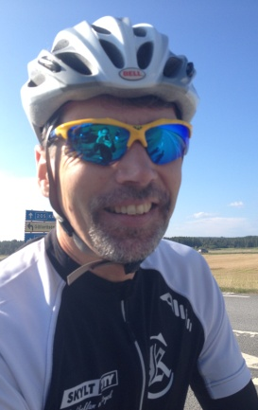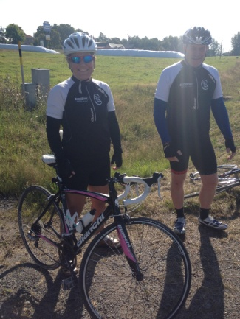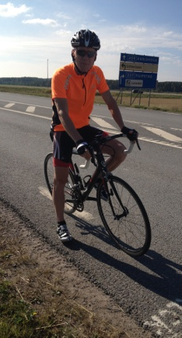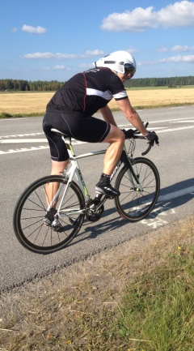

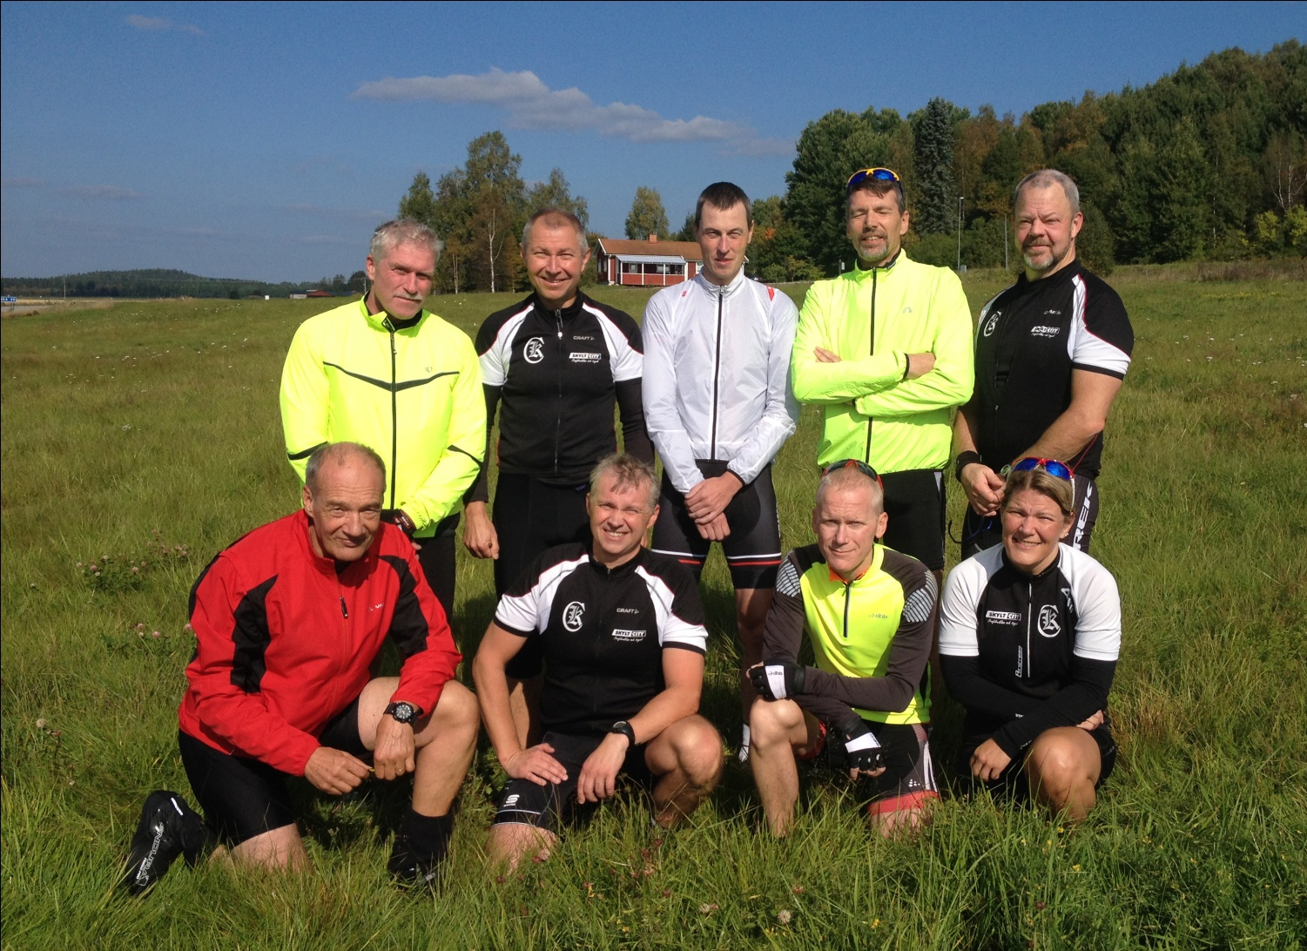

Resultat i startordning:

Namn Tid Snittfart Placering
(Lars Buller Kylvik 40.20 44,6 km/h - )*
Lennie Svensson 53.38 33,6 km/h 5 (5/H)
Sakari Kuusela 52.35 34,2 km/h 4 (4/H)
Dan Gunnarsson 54.13 33.2 km/h 6 (6/H)
Mats Thomasén 50.25 35,7 km/h 3 (3/H)
Krister Kjellgren 67.36 26,6 km/h 8 (7/H)
Karin Sundqvist 57.09 31,5 km/h 7 (1/D)
Jonas Johansson 47.35 37,8 km/h 1 (1/H)
Leif Linderholt 47.35 37,8 km/h 1 (1/H)
* Gästcyklist – deltog utom tävlan

